Ο ΧΡΗΣΤΟΣ ΘΗΒΑΙΟΣ ΣΤΗ ΘΕΣΣΑΛΟΝΙΚΗ
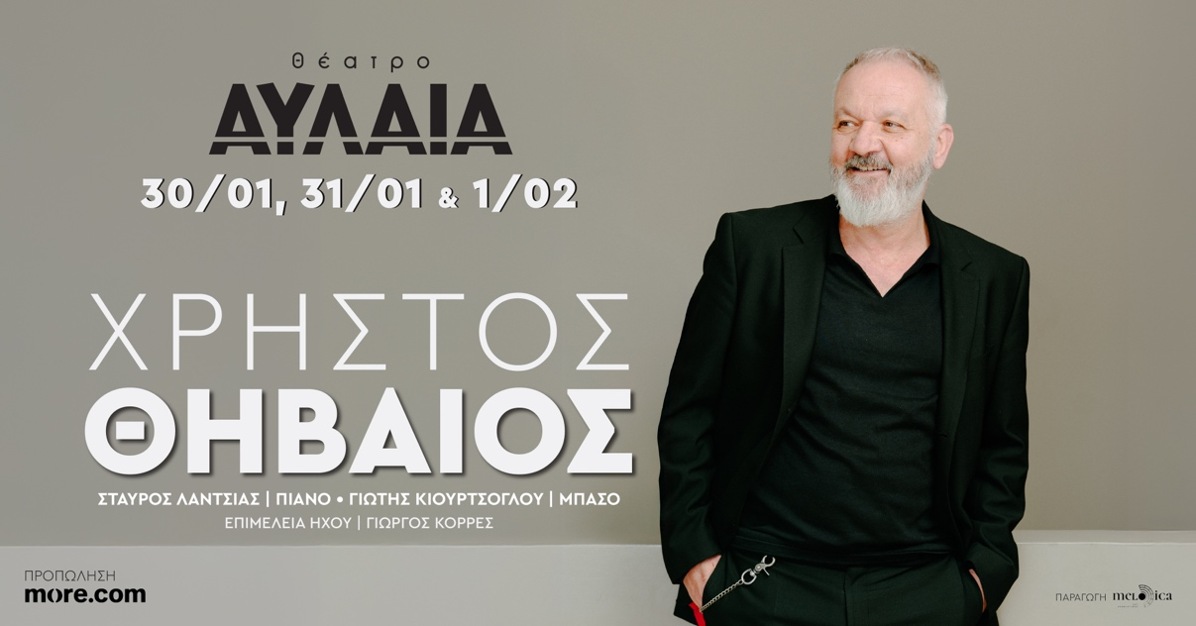
Παρασκευή 30/01, Σάββατο 31/01 και Κυριακή 01/02
Θέατρο Αυλαία (Τσιμισκή 136 στη ΧΑΝΘ)

Ο Χρήστος Θηβαίος, μία από τις πιο ξεχωριστές και ευαίσθητες φωνές της ελληνικής μουσικής σκηνής, έρχεται στο θέατρο Αυλαία στη Θεσσαλονίκη για τρεις μοναδικές εμφανίσεις τη Παρασκευή, Σάββατο και Κυριακή 30,31 Ιανουαρίου και 1^{η} Φεβρουαρίου.
Σε μια βραδιά γεμάτη συναίσθημα, μνήμες και αλήθειες, ο αγαπημένος τραγουδοποιός ξεδιπλώνει το πλούσιο ρεπερτόριό του – από τους «Συνήθεις Υπόπτους» και τις συνεργασίες του με σπουδαίους δημιουργούς, μέχρι τις πιο πρόσφατες προσωπικές του δουλειές.
Με τη λιτότητα και την αμεσότητα της ακουστικής προσέγγισης, τα τραγούδια παίρνουν νέα πνοή και φέρνουν πιο κοντά τον καλλιτέχνη με το κοινό, δημιουργώντας μια βαθιά ανθρώπινη και καλλιτεχνική εμπειρία.
Μαζί του επί σκηνής οι ξεχωριστοί Σταύρος Λάντσιας και Γιώτης Κιουρτσόγλου υπόσχονται να μας ταξιδέψουν στα τραγούδια που σημάδεψαν την πορεία του Χρήστου Θηβαίου στις ιδιαίτερες αυτές μουσικές βραδιές στη Θεσσαλονίκη.
Μαζί του οι:
Σταύρος Λάντσιας: Πιάνο
Γιώτης Κιουρτσόγλου: Μπάσο
Γιώργος Κορρές: Επιμέλεια Ήχου

Παρασκευή 30 Ιανουαρίου και Σάββατο 31 Ιανουαρίου έναρξη στις 21:00
Κυριακή 1^{η} Φεβρουαρίου έναρξη στις 20:00

Προπώληση μέσω more.com και στα ταμεία του θεάτρου
Link προπώλησης: https://www.more.com/gr-el/tickets/music/o-xristos-thibaios-sti-thessaloniki/

Τιμή εισιτηρίου: 23 ευρώ
Μειωμένο εισιτήριο: 20 ευρώ (Φοιτητικό, ΑΜΕΑ, Ανέργων)

